CAPTURAS DE PANTALLA FUNCIONAMIENTO

LEVANTAR LOS SERVICIOS DE APACHE Y MYSQL

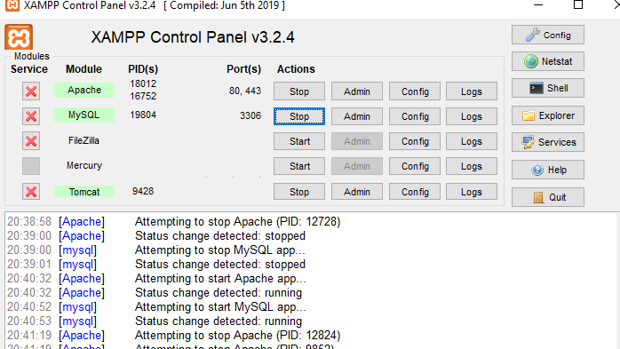

BASE DE DATOS

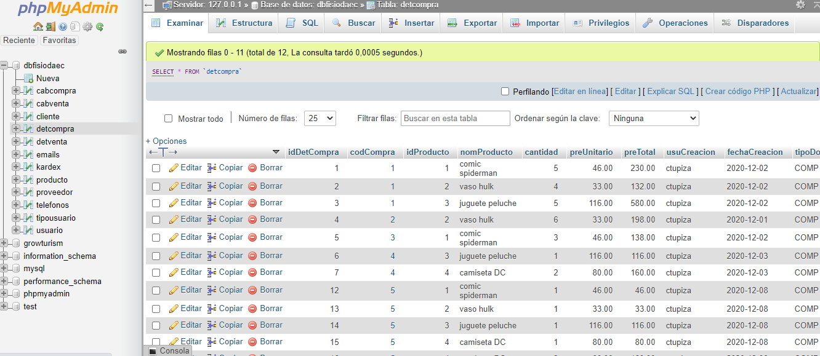

Hacer Pruebas de los servicios web

* Se levanta glassfish y se prueban los servicios

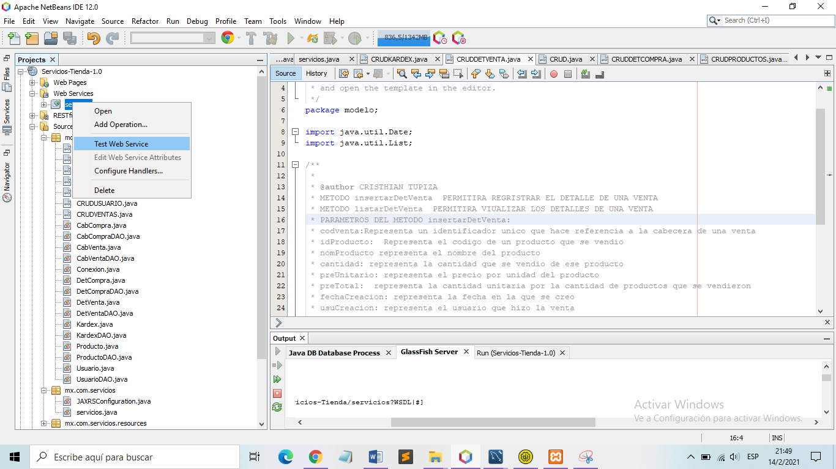

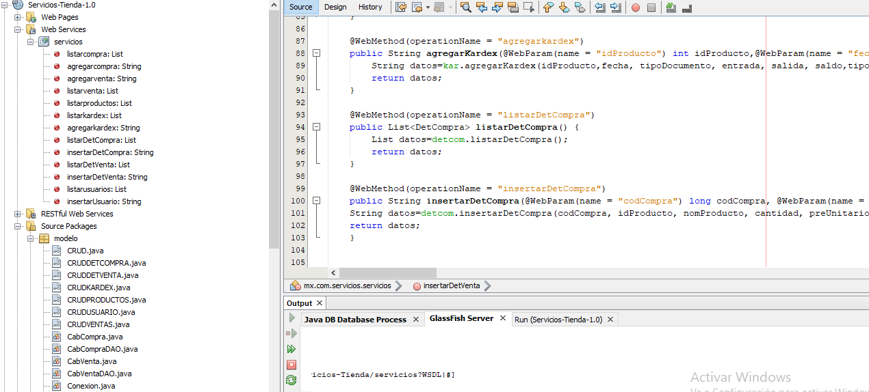

Servicios web

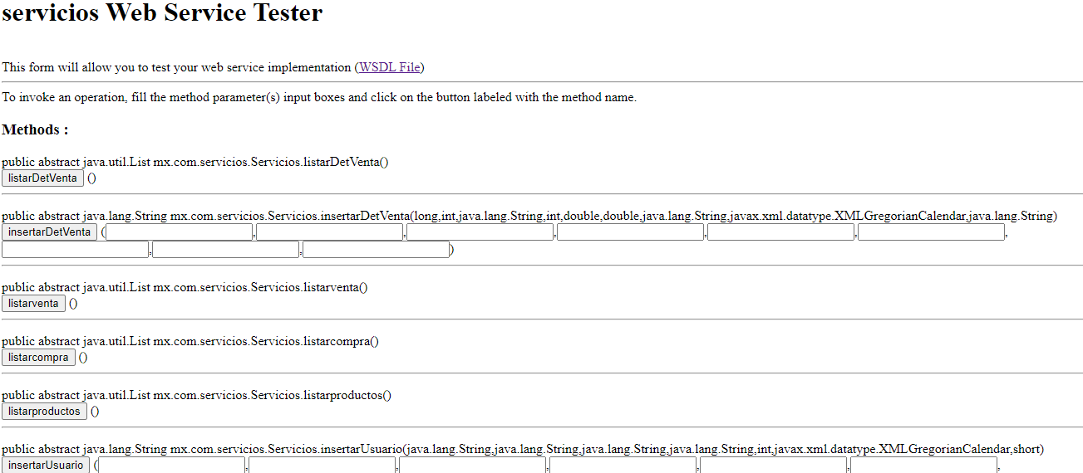

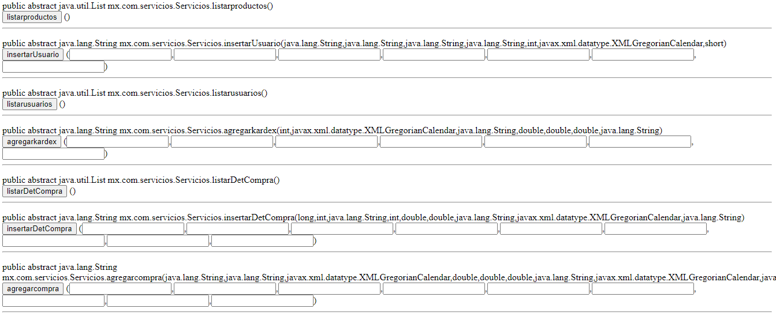

Probando los servicios listar productos

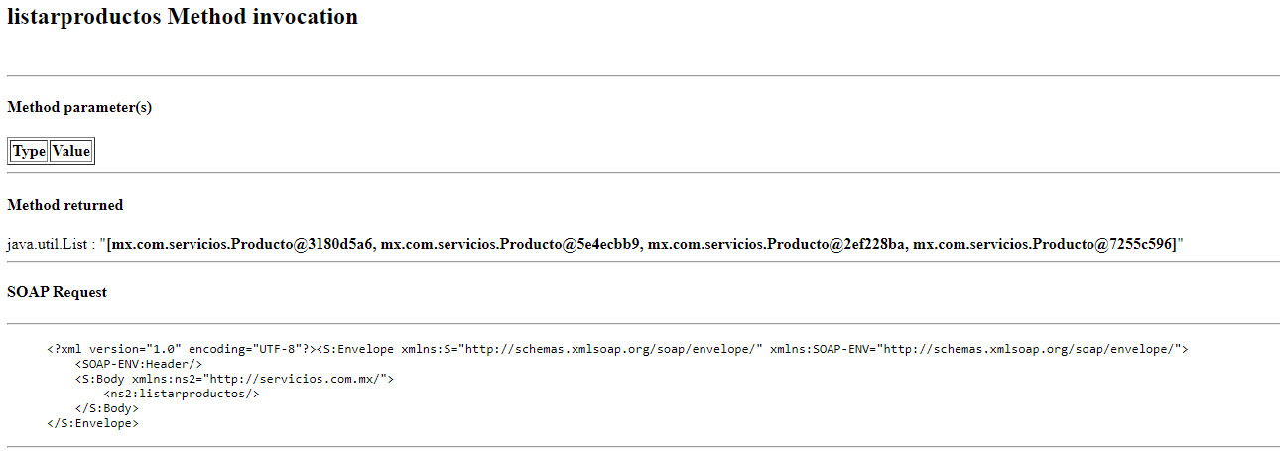

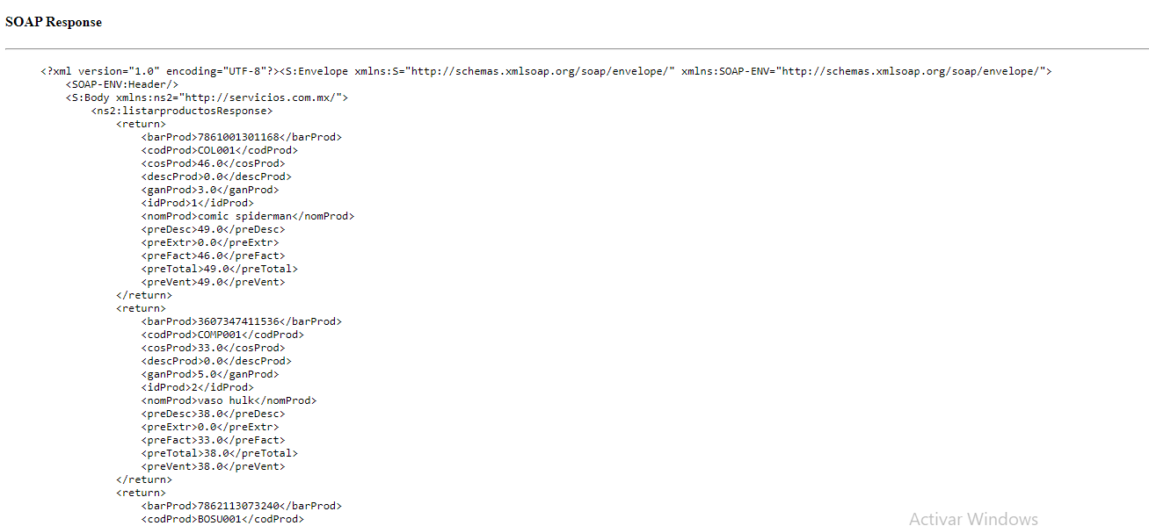

Probando los servicios Insertar compra



